Insérer des vignettes de personnes (avec en fond du texte)

Manger en Floride

Bœuf
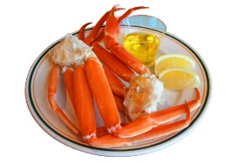
Le bœuf est particulièrement bon. Il vous sera servi le plus souvent grillé, accompagné d'un cortège de sauces. N'hésitez pas, si vous souhaitez avoir recours à la formule "plat unique" pour consommer un bon plat de viande, à fréquenter les établissements appartenant à des chaînes spécialisées dans la grillade de bœuf. On vous y servira un steak énorme, dans le filet, une grosse pomme de terre rôtie et une salade composée avec la sauce de votre choix.

Sea food
Mais l'une des attractions gastronomique de la Floride est certainement sa gamme de sea food (fruits de mer et crustacés). Les homards, les crabes et les langoustes sont frais et abondants, de qualité remarquable et restent à un prix raisonnable. Ils figurent au menu de la quasi-totalité des restaurants. Des établissements de chaînes spécialisées en sea food servent de bons produits à des prix défiant la concurrence. Bien sûr, en fonction des périodes de l'année, le surgelé fait ou non son apparition. Et le fait de déclarer ne pas servir de surgelé est un fort argument commercial.

